**Учитель:** Адзиева Зухра Магомедовна.

**Тема урока:** «Химия жилища. Окружающие нас предметы (вещества)

и здоровье человека».

**Тип урока:** Урок изучения и первичного закрепления нового материала

**Класс: 11.**

**Девиз:** «Экология жилища – превыше всего».

**Цели урока:**

**Обучающая:** научить видеть и оценивать химические вещества в окружающих нас предметах; повторить и закрепить изученное по программе, прежде всего навыки в сопоставлении свойств веществ с их строением, формулой.

**Развивающая:** расширение кругозора учащихся о возможностях, значении химии, её роли в жизни человека.

**Воспитывающая:** воспитание культуры использования всех достижений науки и технологии, гордости за достижения отечественной химической науки.

**Ход урока.**

Вступительное слово учителя. Начнём с того, что известно во всём мире, но мы это забываем. 21 век экспертами ЮНЕСКО (ООН) объявлен веком химии и физики. Поэтому на сегодняшнем уроке химии мы будем обращаться и к физике.

Наш урок сегодня своеобразный, или как принято сейчас говорить урок – презентация.

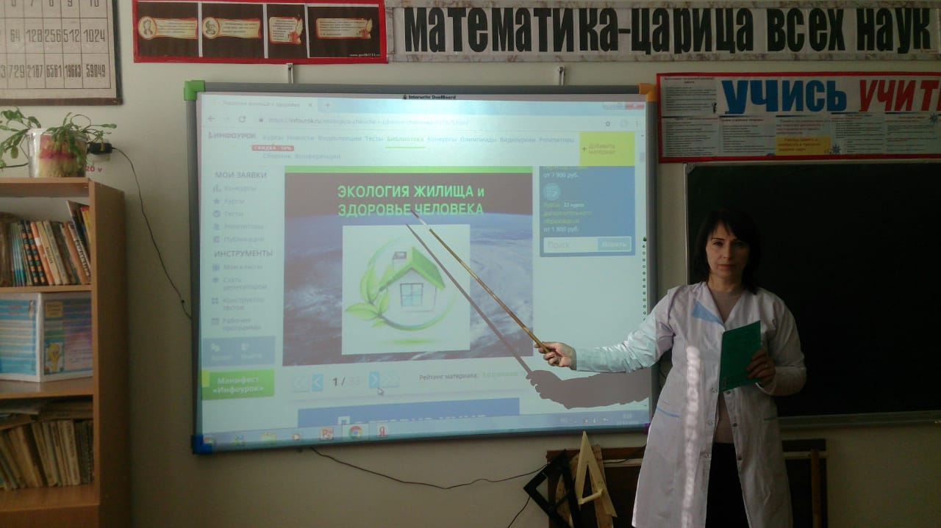

Прежде всего, химии, а также биологии и физики.

*Первый ученик.*

Химия – наука познавательная,

Химию знать нужно обязательно.

Ведь без химии никуда:

Чай я пью – и она сюда,

Гулять пойду – она и там,

Ну, никак без химии нам.

Где нет химии?

Нигде!

Везде она вмешается,

Везде она вживается.

Где нет химии,

Там нет жизни.

*Учитель.* Тема урока записана на доске и мы начинаем с первой части темы «Химия жилища».

Первая часть темы (о радиации).

*Второй ученик:* рассказ о нуклидах, экологических проблемах, связанных с компьютером, телевизором в нашем жилище.

*Третий ученик:* рассказ об архитектурных формах, светильниках, зеркалах (как их правильно размещать), мобильных телефонах (польза и вред), воде из водопровода, хрустальных изделиях. *Оборудование:* настольный светильник, бра, демонстрация наполнения чайника водой из-под крана, предварительно спустив часть её, хрустальные изделия.

Учитель: но опасности, таящиеся в квартире, хотелось бы уменьшить.

На доске стихотворение.

*Человек, хоть будь он трижды гением,*

*Остаётся мыслящим растением.*

*С ним в родстве деревья и трава,*

*Не стыдитесь этого родства.*

*Вторая часть темы «Растения в доме».*

Растения в нашем кабинете и дома создают необходимый психолого-эмоциональный комфорт.

*Четвертый ученик:* растения оздоравливают воздушную среду, помогают восстанавливать защитные функции организма, улучшают настроение.

*Третья часть темы «Человек изменяет природные продукты в угоду своему вкусу и что из этого получается».*

*Пятый и шестой ученики* рассказывают о том, что нужно знать о продуктах, которые мы употребляем в пищу. Даются сведения о консервантах, красителях, используемых в пищевой промышленности (экологическая безопасность в быту). Ученики получают распечатки с характеристикой добавок «*Е-…».*

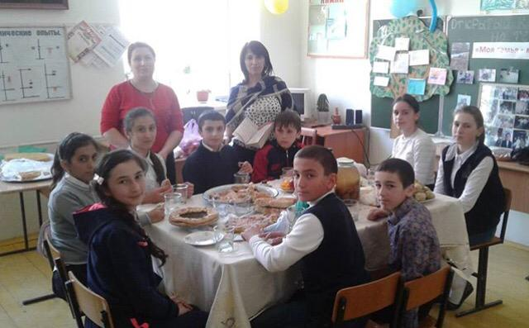

*Оборудование:* яйцо, маленькая кастрюлька, спиртовка с насадкой, ветчина в упаковке, копчёный лещ, на доске формула аскорбиновой кислоты.

*Учитель.* Надо взять за правило: в течение года, даже если на вашем столе есть всегда свежие овощи и фрукты, мясо- и рыбопродукты, ежедневно принимать 1-2 драже поливитаминов. Они разные для разных возрастных групп людей и групп по заболеваниям. Каждый определит это для себя сам, посоветовавшись с врачом.

Итак: нашей кухне противопоказано пережаривание, переваривание, тепловая обработка выше +2000С. Будем помнить, что появляющиеся при этом светлые пигменты безвредны, так как растворяются в воде и выводятся из организма, а вот твёрдые, тёмные корочки - канцерогены. Не разогревайте пищу несколько раз: белки, сахара взаимодействуют химически, вступая в так называемую реакцию Майара (пояснение сущности этой реакции).

*Седьмой ученик.*

Химия – школьный предмет-

От всех нас шлёт вам привет.

Проводим опыты, решаем уравнения,

Контрольные - без замедления!

Охотно посещаем мы по химии уроки.

Вот мои о химии строки.

Химия нам нужна:

Она помочь не сгореть должна,

Как бы не спутать кислоты с водой,

Чтобы в мозгу не случился вдруг сбой,

Как узнать свой элемент,

Чтоб не лезть за ним в Интернет.

Знание химии тебе жизнь спасёт

И от беды тебя убережёт.

А чтобы химию знать,

Её нужно любить и почитать.

**Заключительная составная часть урока – блиц.** (Быстрый показ с пояснениями).

*Оборудования:*

*Набор 1.* Чипсы, сухарики, шоколадные батончики «Сникерс», «Твикс».

*Набор 2.* Яблоко и груша (импортные) и яблоко российское.

*Набор 3.* Морковь, свёкла, огурец, помидор, петрушка.

*Набор 4.* 2 чашки с кофе и ложечками, стакан с водой и серебряными ложками.

1. Чипсы, сухарики, шоколадные батончики «Сникерс», «Твикс» - всё это генетически изменённые продукты. Чтобы увеличить срок хранения продукта, в него добавляют много вредных добавок. Думайте сами, решайте сами: есть или не есть…

2. Дома все фрукты с рынка и из магазинов (импортные) тщательно промойте горячей водой, так как они покрыты 5-9 слоями химической защиты от порчи. Отечественные овощи и фрукты можно просто промыть от микробов обильно водой.

3. Финики, клюква, красные вина содержат много антиоксидантов, которые связывают свободные радикалы.

4. В кофе есть химические вещества, которые препятствуют развитию раковых клеток. Так что 2 чашки кофе в день не повлияют на ваше давление, а пользу принесут. Об этих исследованиях американских и японских учёных сообщил нам журнал «Химия и жизнь». Хорошо, если в воде находятся серебряные ложки: они вводят в воду ионы серебра, которые убивают болезнетворных микробов.

**Задание на дом.**

Сегодня у нас необычный урок, поэтому и домашнее задание тоже не совсем обычное.

Подготовить рефераты по теме «Качественная пища – качество жизни».